2022

4TA COPA ARGENTINA DE NEWCOM
DEL 9 AL 11 DE DICIEMBRE
CÓRDOBA CAPITAL

DE LA ORGANIZACIÓN:

La FCV y la Secretaría de Newcom de Córdoba aunando esfuerzos e intenciones logran por primera vez realizar un encuentro nacional de Newcom en la Provincia de Córdoba, promovido por FCV y respaldado por FeVA, sumándose de esta manera al circuito nacional de Newcom.

Se espera que la asistencia de equipos de distintas provincias digan que es el camino a seguir en el Newcom en el centro del país.

Queremos contagiar a las provincias vecinas a seguir en estas acciones fomentando, promoviendo y activando la realización de las Copas Argentinas.

Reunirnos para el juego es un motivo de fiesta, de fraternidad, de compañerismo. El desafío entre los distintos equipos solo es en el plano deportivo, en el que se manifiesta todo el fervor juvenil que anida en los adultos.

Desde Córdoba Capital decimos “bienvenidos y gracias” por apostar a nuestra organización y gestión, y a los esfuerzos invertidos para que todo sea una verdadera fiesta de hermandad deportiva.

GENERALIDADES:

LUGAR: CÓRDOBA CAPITAL
SEDE: FCV. COMECHINGONES 554. Bo. Alto Alberdi.
FECHA: 9 AL 11 de DICIEMBRE de 2022

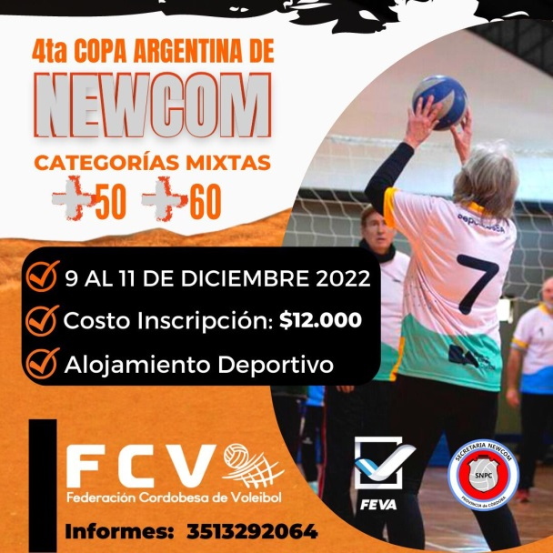
La Copa Argentina está autorizada y fiscalizada por FeVA. Para participar es condición necesaria abonar la inscripción por equipo. La participación se asegurará a través de la inscripción por equipo de doce mil pesos ($12000). No se reintegrará el importe de inscripción abonado si el equipo se diera de baja por causas ajenas a la organización.

DE LAS CATEGORÍAS:
La 4ta Copa Argentina tendrá como participantes las categorías mixtas de +50 y +60 (Adultos menores/Junior. Adultos mayores/Senior).

DE LAS ACREDITACIONES:
La acreditación es obligatoria y requisito indispensable para participar. Se realizará el día viernes 9 entre las 9 y 11 horas en la Sede de la Federación Cordobesa de Vóley, sito en Comechingones 554, Barrio Alto Alberdi.

DEL LUGAR DE COMPETENCIA:
El lugar de competencia será la Sede de la Federación Cordobesa de Vóley. Comechingones 554. Barrio Alto Alberdi.

DE LOS HORARIOS:
Viernes 9/12 de 9 a 11 h acreditaciones.
Viernes 9/12 comienzo de los partidos a las 13 horas.
Viernes 9/12 Acto Apertura 21 horas.
Sábado 10/12 comienzo de los partidos a las 8 horas.
Domingo 11/12 comienzo de los partidos a las 9 horas.

DE LOS PARTIDOS:
Se garantizan 5/6 partidos por equipo a lo largo de la competencia.
De acuerdo a la cantidad de inscriptos se jugarán todos contra todos o por zonas como dice el Reglamento de Competencia Nacional de Newcom.

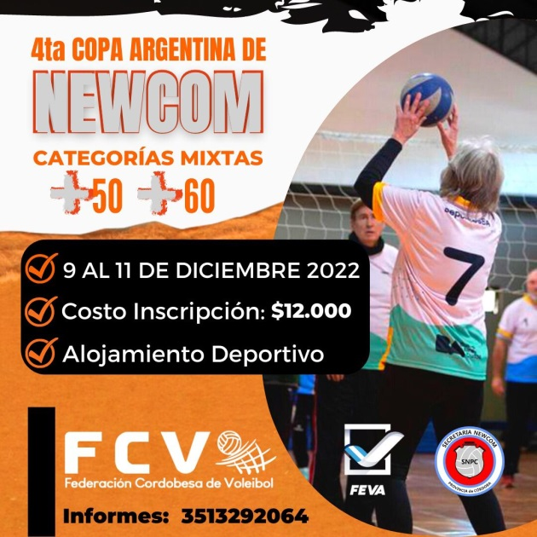
DE LAS ZONAS:
En caso de haber zonas, se respetará el Reglamento de Competencia Nacional de Newcom, que dice que se utilizará en forma de serpentina: Organizadora Zona A, Campeón anterior Zona B, Subcampeón anterior Zona A y así sucesivamente. De haber más equipos se sorteará la conformación de zonas.

DE LOS PUNTOS:
El puntaje por partido es el siguiente:
Partido 2-0: ganador 3 puntos y perdedor 1 punto.
Partido 2-1: ganador 3 puntos y perdedor 2 puntos.

DEL EMPATE:
En caso de igualdad de puntaje entre dos o más equipos participantes, en cualquiera de las fases, serán clasificados de acuerdo a los siguientes criterios de desempate, en orden de precedencia:
- Empate en puntos, cantidad de partidos ganados.
- Set Promedio, cociente entre set ganados y set perdidos.
- Punto promedio, cociente entre puntos ganados y puntos perdidos.
- Resultado entre el partido disputado entre los equipos que alcanzaron la igualdad en puntos en la fase a definir.
- En caso de persistir la igualdad se realizará un sorteo para definir las posiciones.

DE LA INSCRIPCIÓN:
La inscripción será gestionado en la Secretaría de la FCV a través del correo electrónico e-mail contable@fcvoley.org.ar antes del día 24 de noviembre del cte. año (sin excepción).

DEL ACTO APERTURA:
El acto de apertura se realizará el día viernes 9 de diciembre a partir de las 21 horas en la Sede de la FCV, sito en Comechingones 554. Barrio Alto Alberdi.

DE LOS PREMIOS:
Se entregarán premios del 1º al 3er puesto por cada categoría.

DEL ALOJAMIENTO Y ALIMENTACIÓN:
Cada equipo que participe de la 4ta Copa Argentina de Newcom FEVA se hará cargo del alojamiento y alimentación propia, pudiendo consultar en la FCV por las opciones, costos y servicios disponibles.

DEL PAGO DE INSCRIPCIÓN:
El canon de inscripción es de $12.000 por equipo que será abonado en la Secretaría de la FCV vía transferencia por CBU que se informará a través del correo electrónico contable@fcvoley.org.ar sin excepción, para tener derecho a la participación.

DEL TRIBUNAL DE FALTAS:
El tribunal de faltas estará constituido a los efectos de impartir orden según los fallos y sugerencias arbitrales, juzgará y sancionará cualquier transgresión al reglamento o a las resoluciones de la organización de la copa.
Estará integrado por un representante de FeVA, un representante de FCV y un representante arbitral.

DE LA TRANSMISIÓN DE PARTIDOS:
Se transmitirá el Acto de Apertura, y los partidos de las semifinales y finales de cada categoría por la página Newcom Federal.

DEL CONTACTO E INFORMACIÓN:
Responsable: Luis González Tel: (351)3292064.

